Ekstrands presenterar ytterdörren Block 600 – en dörr baserad på svensk dörrtradition
Samarbetet mellan Ekstrands och White arkitekter har resulterat i en ny ytterdörrserie - Block 600. Prestanda är marknadsledande, med u-värde från 0.73W/(m²K) för målade ytterdörrar som standard och 0.53w/(m²K) på vår passiv-91 konstruktion.
“Inspirationen kommer från den klassiska spegeldörren som i sin grundstruktur ger möjligheter till stor variation. Genom en stiliserad detaljbearbetning har vi skapat en dörr som ska passa i en såväl klassisk som mer modern miljö. Genom olika grad av transparens förändras dörren i sin karaktär och funktion, från den helt täta till den med stora ljusinsläpp.” - Andreas Sture, White Arkitekter.
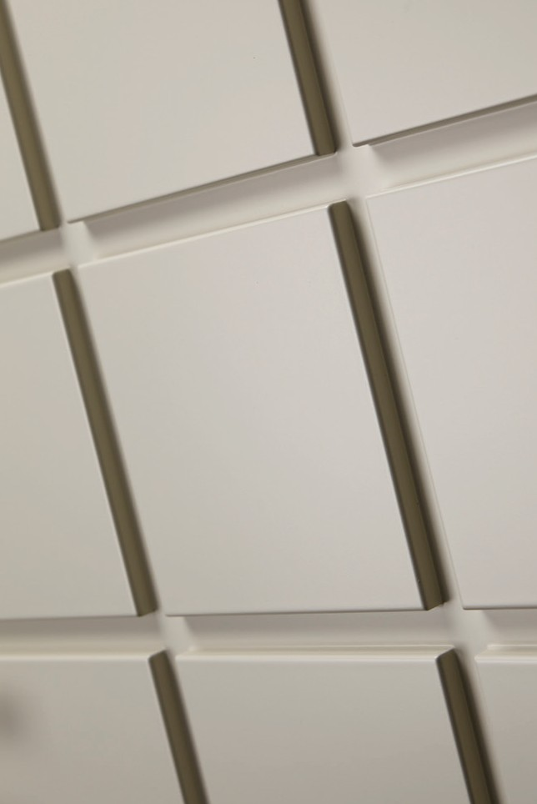
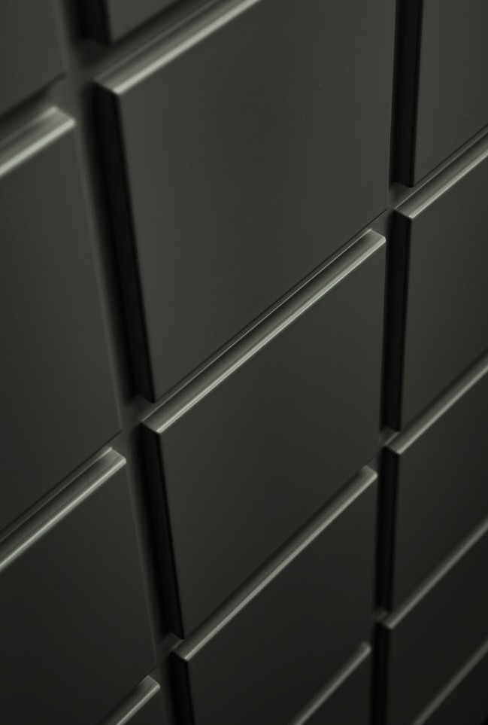
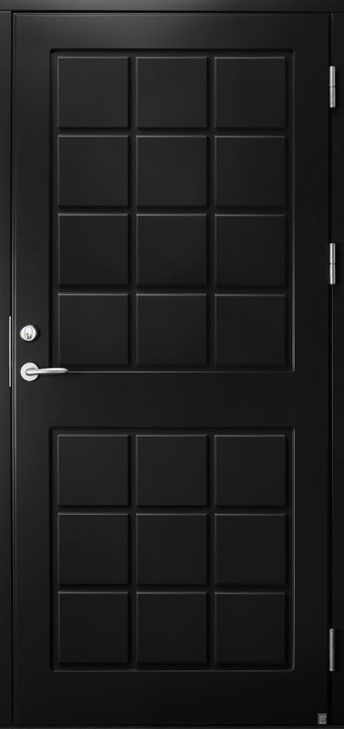
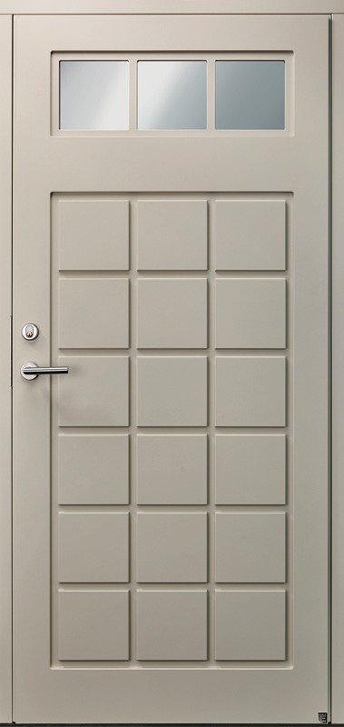
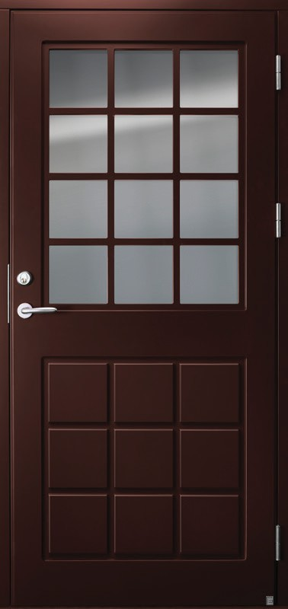
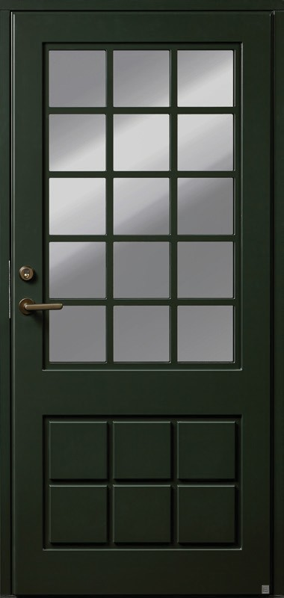
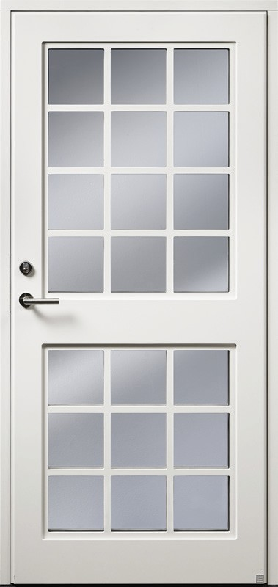
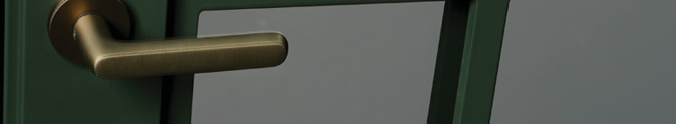

BLOCK 600
BLOCK 603
BLOCK 612
BLOCK 615 BLOCK 621

Pre

Ytterdörr Block 600
ssmeddelande 4e februari 2020
®

Ekstrands Dörrar & Fönster AB | Södra Portgatan 19 | 283 50 Osby | Tel 0479 - 100 40 | E-post: info@ekstrands.com www.ekstrands.com

